

FICHA DE IDENTIFICACIÓN DE TRABAJO DE INVESTIGACIÓN

Título: Transmisión de Señales Digitales en Canales de Banda Limitada: Principios, Técnicas de Modulación y Aplicaciones en Sistemas de Telecomunicaciones
Autor: Douglas Flor Hernandez
Fecha: 23/11/2025

Código de estudiante: 145028

Carrera: Ingeniería de telecomunicaciones
Asignatura: Introducción a la ingeniería de telecomunicaciones
Grupo: s/n
Docente: JORGE PASCUAL AJHUACHO HERRERA
Periodo Académico: SAB-001

Subsede: Santa Cruz de la sierra

Copyright © 2025 por Douglas Flor Hernandez. Todos los derechos reservados.

RESUMEN:

La transmisión en canales de banda limitada constituye uno de los pilares fundamentales en el campo de las telecomunicaciones modernas. Este trabajo de investigación aborda los principios teóricos y prácticos que rigen la comunicación de datos a través de canales cuyo ancho de banda está restringido, una condición común en la mayoría de los sistemas de comunicación reales. Se analizan los teoremas fundamentales de Nyquist y Shannon que establecen los límites teóricos de la velocidad de transmisión, así como los fenómenos de interferencia intersimbólica que degradan la calidad de la señal. Además, se examinan las técnicas de modulación digital más utilizadas, incluyendo ASK, FSK, PSK y QAM, evaluando sus ventajas y limitaciones en diferentes escenarios. El estudio también contempla las estrategias de ecualización y conformación de pulsos empleadas para mitigar los efectos adversos del canal. Finalmente, se presentan aplicaciones prácticas en sistemas de telecomunicaciones actuales, demostrando la relevancia de estos conceptos en tecnologías como DSL, comunicaciones inalámbricas y transmisión satelital.

Palabras claveBanda limitada, Nyquist, Shannon, modulación digital, interferencia intersimbólica, ecualización, QAM, telecomunicaciones..

ABSTRACT:

Transmission in band-limited channels constitutes one of the fundamental pillars in the field of modern telecommunications. This research paper addresses the theoretical and practical principles governing data communication through channels with restricted bandwidth, a common condition in most real communication systems. The fundamental theorems of Nyquist and Shannon establishing the theoretical limits of transmission speed are analyzed, as well as intersymbol interference phenomena that degrade signal quality. Furthermore, the most widely used digital modulation techniques are examined, including ASK, FSK, PSK, and QAM, evaluating their advantages and limitations in different scenarios. The study also covers equalization and pulse shaping strategies employed to mitigate adverse channel effects. Finally, practical applications in current telecommunications systems are presented, demonstrating the relevance of these concepts in technologies such as DSL, wireless communications, and satellite transmission.

Band-limited, Nyquist, Shannon, digital modulation, intersymbol interference, equalization, QAM, telecommunications.

Tabla de contenido
Capítulo 1 4
Introducción 4
1.2 Planteamiento del Problema 4
1.3 Objetivos 5
1.4 Justificación 5
CAPÍTULO 2 7
Marco Teórico 7
2.1 Conceptos Fundamentales de Canales de Comunicación 7
2.2 Teorema de Nyquist 8
2.3 Teorema de Shannon-Hartley 9
2.4 Interferencia Intersimbólica (ISI) 11
CAPÍTULO 3 12
Técnicas de Modulación Digital 13
3.1 Modulación por Desplazamiento de Amplitud (ASK) 13
3.2 Modulación por Desplazamiento de Frecuencia (FSK) 14
3.3 Modulación por Desplazamiento de Fase (PSK) 14
3.4 Modulación de Amplitud en Cuadratura (QAM) 16
3.5 Comparación de Técnicas de Modulación 17
CAPÍTULO 4 19
Técnicas de Optimización 19
4.1 Conformación de Pulsos 19
4.2 Filtro de Coseno Alzado 20
4.3 Ecualización de Canal 22
4.4 Diagrama de Ojo como Herramienta de Análisis 23
CAPÍTULO 5 25
Aplicaciones Prácticas 25
5.1 Tecnología DSL 25
5.2 Comunicaciones Inalámbricas 27
5.3 Transmisión Satelital 28
5.4 Otras Aplicaciones Relevantes 30
CAPÍTULO 6 30
Conclusiones y Recomendaciones 30
6.1 Conclusiones 30
6.2 Recomendaciones 31
6.3 Aporte Social y Comunitario 32
BIBLIOGRAFÍA Y REFERENCIAS 33
APÉNDICE 34
Apéndice A: Fórmulas Fundamentales 34
Apéndice B: Tabla de Conversión SNR 35
Apéndice C: Especificaciones Técnicas de Estándares 35
Apéndice D: Glosario de Términos 36

CAPÍTULO 1

Introducción

1.1 Antecedentes
El estudio de la transmisión de información a través de canales de comunicación tiene sus raíces en los trabajos pioneros de científicos e ingenieros del siglo XX. En 1924, Harry Nyquist publicó su trabajo fundamental sobre la velocidad máxima de transmisión de telegrafía, estableciendo las bases matemáticas para comprender las limitaciones de los canales de banda limitada. Posteriormente, en 1928, amplió sus investigaciones demostrando la relación directa entre el ancho de banda de un canal y la máxima tasa de símbolos que puede transportar sin interferencia.
El avance más significativo llegó en 1948, cuando Claude Shannon publicó su teoría matemática de la comunicación, considerada el nacimiento de la teoría de la información moderna. Shannon demostró que existe un límite máximo teórico para la cantidad de información que puede transmitirse de manera confiable a través de un canal con ruido, conocido hoy como la capacidad del canal. Este descubrimiento revolucionó el campo de las telecomunicaciones y sentó las bases para el desarrollo de todas las tecnologías de comunicación digital actuales.
A lo largo de las décadas siguientes, investigadores de todo el mundo desarrollaron técnicas cada vez más sofisticadas para aproximarse a los límites teóricos establecidos por Nyquist y Shannon. El desarrollo de la modulación por desplazamiento de fase, la modulación de amplitud en cuadratura y los códigos correctores de errores permitieron incrementar dramáticamente la eficiencia espectral de los sistemas de comunicación.
En la actualidad, la transmisión en canales de banda limitada es fundamental para tecnologías que utilizamos diariamente, desde las líneas telefónicas DSL hasta las redes de telefonía móvil 4G y 5G, pasando por las comunicaciones satelitales y los sistemas de televisión digital.
1.2 Planteamiento del Problema
En todo sistema de comunicaciones existe una restricción física inevitable: el ancho de banda disponible para transmitir información es finito. Esta limitación surge de diversos factores, incluyendo las características físicas del medio de transmisión, las regulaciones gubernamentales sobre el uso del espectro electromagnético y las limitaciones tecnológicas de los equipos de transmisión y recepción.
Cuando se intenta transmitir información a velocidades superiores a las que el canal puede soportar, se produce un fenómeno conocido como interferencia intersimbólica, donde los símbolos transmitidos se superponen temporalmente, dificultando o imposibilitando su correcta decodificación en el receptor. Este problema se agrava en presencia de ruido, distorsión y otros factores que degradan la señal durante su propagación.
El desafío fundamental que enfrentan los ingenieros de telecomunicaciones es maximizar la velocidad de transmisión de datos mientras se mantiene una tasa de errores aceptablemente baja,

todo dentro de las restricciones de ancho de banda impuestas por el canal. Este problema tiene implicaciones directas en la eficiencia, el costo y la viabilidad de los sistemas de comunicación modernos.

1.3 Objetivos

Objetivo General
Analizar los principios teóricos y las técnicas prácticas que permiten la transmisión eficiente de información a través de canales de banda limitada en sistemas de telecomunicaciones.
Objetivos Específicos
Estudiar los teoremas fundamentales de Nyquist y Shannon que establecen los límites teóricos de la capacidad de transmisión en canales de banda limitada.
Examinar el fenómeno de interferencia intersimbólica, sus causas y efectos en la calidad de la comunicación digital.
Analizar las principales técnicas de modulación digital utilizadas para optimizar la transmisión en canales con restricciones de ancho de banda.
Investigar las estrategias de conformación de pulsos y ecualización empleadas para mitigar los efectos adversos del canal.
Identificar aplicaciones prácticas de estos conceptos en sistemas de telecomunicaciones actuales como DSL, comunicaciones móviles y satelitales.

1.4 Justificación
La comprensión profunda de la transmisión en canales de banda limitada resulta esencial para cualquier profesional del área de redes y telecomunicaciones. En un mundo donde la demanda de transmisión de datos crece exponencialmente debido a servicios de streaming, videoconferencias, internet de las cosas y computación en la nube, la optimización del uso del espectro disponible se convierte en una necesidad crítica.
Desde una perspectiva académica, este tema integra conceptos fundamentales de procesamiento de señales, teoría de la información y sistemas de comunicación, proporcionando una base sólida para estudios más avanzados en el campo de las telecomunicaciones.
En el ámbito profesional, los conocimientos sobre transmisión en banda limitada son directamente aplicables al diseño, implementación y optimización de redes de comunicación.

Los ingenieros que dominan estos conceptos están mejor preparados para enfrentar los desafíos de conectividad que presenta nuestra sociedad cada vez más digitalizada.
Desde la perspectiva social, mejorar la eficiencia de los sistemas de comunicación tiene un impacto directo en el acceso a la información, la educación a distancia, la telemedicina y el desarrollo económico de las comunidades, especialmente en regiones donde el espectro disponible es limitado o costoso.

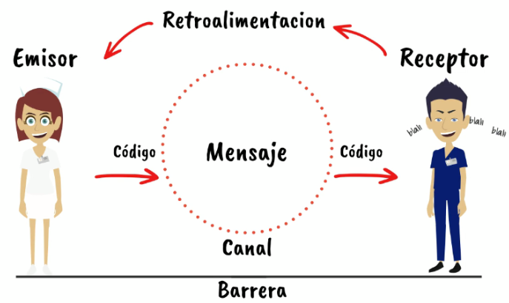
Figura 1. Diagrama de un sistema de comunicación básico.

CAPÍTULO 2

Marco Teórico

2.1 Conceptos Fundamentales de Canales de Comunicación
Un canal de comunicación es el medio físico o lógico a través del cual se transmite información desde un emisor hacia un receptor. En el contexto de las telecomunicaciones, los canales pueden clasificarse según diversas características, siendo una de las más importantes su ancho de banda, que determina el rango de frecuencias que el canal puede transportar de manera efectiva.
El ancho de banda de un canal se define como la diferencia entre la frecuencia máxima y mínima que puede transmitir con una atenuación aceptable. Por ejemplo, un canal telefónico tradicional tiene un ancho de banda aproximado de 3.1 kHz, comprendido entre 300 Hz y 3400 Hz. Esta limitación no es arbitraria, sino que responde a las características físicas del medio de transmisión y a decisiones de diseño del sistema.
Los canales de comunicación pueden clasificarse en dos categorías principales según su respuesta en frecuencia. Los canales pasa-bajas permiten la transmisión de señales desde frecuencia cero hasta una frecuencia máxima determinada, mientras que los canales pasa-banda permiten la transmisión en un rango de frecuencias que no incluye la componente de corriente continua. La mayoría de los sistemas de comunicación inalámbrica utilizan canales pasa-banda, mientras que las comunicaciones por cable frecuentemente emplean canales pasa-bajas.
La respuesta de un canal real no es perfectamente plana dentro de su banda de paso, lo que introduce distorsión en las señales transmitidas. Esta distorsión puede manifestarse como atenuación variable con la frecuencia, conocida como distorsión de amplitud, o como retardos variables con la frecuencia, denominada distorsión de fase o retardo de grupo. Ambos tipos de distorsión contribuyen a la degradación de la señal y deben ser considerados en el diseño de sistemas de comunicación.
Además de las limitaciones de ancho de banda y la distorsión, los canales reales están afectados por ruido, que consiste en señales no deseadas que se suman a la señal transmitida. El ruido térmico, generado por el movimiento aleatorio de electrones en los componentes del sistema, es omnipresente y establece un límite fundamental en la sensibilidad de cualquier sistema de comunicación.
Figura 2. Respuesta en frecuencia de un canal de banda limitada: (a) ideal, (b) real.
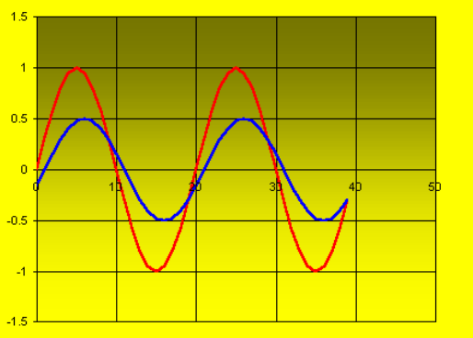

2.2 Teorema de Nyquist
El teorema de Nyquist, también conocido como criterio de Nyquist para transmisión libre de interferencia intersimbólica, establece las condiciones necesarias para transmitir símbolos discretos a través de un canal de banda limitada sin que se produzca interferencia entre símbolos consecutivos.
Harry Nyquist demostró en 1928 que un canal con ancho de banda B hercios puede transmitir como máximo 2B símbolos por segundo sin que ocurra interferencia intersimbólica. Esta tasa máxima de símbolos se conoce como tasa de Nyquist y representa un límite fundamental en la velocidad de señalización. Matemáticamente, si el ancho de banda del canal es B, la tasa máxima de símbolos Rs está dada por:
Rs = 2B símbolos/segundo
Es importante distinguir entre la tasa de símbolos, medida en baudios, y la tasa de bits, medida en bits por segundo. Un símbolo puede representar múltiples bits dependiendo del número de niveles o estados distintos que se utilicen en la modulación. Si cada símbolo puede tomar M valores diferentes, entonces cada símbolo transporta log₂(M) bits de información. Por lo tanto, la tasa de bits máxima teórica en un canal sin ruido es:
Rb = 2B log₂(M) bits/segundo
Por ejemplo, si se utiliza una modulación con 16 niveles diferentes (M=16) en un canal de 4 kHz de ancho de banda, la tasa máxima teórica sería de 2 × 4000 × log₂(16) = 2 × 4000 × 4 = 32,000 bits por segundo.
El teorema de Nyquist también especifica que para lograr la tasa máxima de transmisión sin interferencia intersimbólica, la respuesta combinada del transmisor, el canal y el receptor debe satisfacer el criterio de Nyquist. Este criterio establece que la respuesta al impulso del sistema debe tener cruces por cero en los instantes de muestreo correspondientes a todos los símbolos excepto el actual.
El filtro ideal que satisface el criterio de Nyquist es el filtro pasa-bajas rectangular con frecuencia de corte igual a B. Sin embargo, este filtro es físicamente irrealizable porque su respuesta al impulso es no causal y de duración infinita. En la práctica, se utilizan aproximaciones como el filtro de coseno alzado, que ofrece un compromiso entre el ancho de banda requerido y la facilidad de implementación.

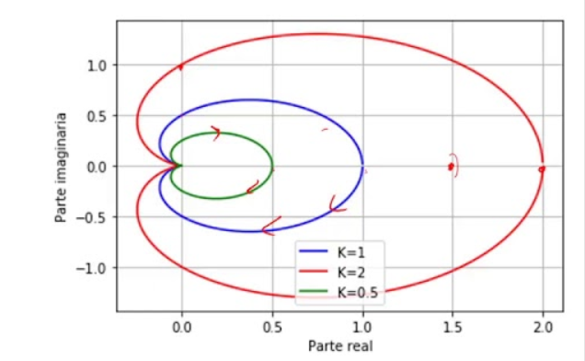
Figura 3. Representación gráfica del teorema de Nyquist: respuesta al impulso con cruces por cero en múltiplos del periodo de símbolo.

2.3 Teorema de Shannon-Hartley
Mientras que el teorema de Nyquist establece límites para canales ideales sin ruido, el teorema de Shannon-Hartley extiende este análisis a canales reales afectados por ruido. Publicado por Claude Shannon en 1948, este teorema representa uno de los resultados más importantes de la teoría de la información y establece el límite máximo absoluto de la tasa de transmisión confiable en un canal con ruido.
El teorema de Shannon-Hartley establece que la capacidad C de un canal con ancho de banda B y relación señal a ruido SNR está dada por:
C = B log₂(1 + SNR) bits/segundo
Donde SNR es la relación entre la potencia de la señal y la potencia del ruido, expresada como un número adimensional. Si la SNR se expresa en decibelios, debe convertirse a escala lineal antes de aplicar la fórmula.
Este teorema tiene varias implicaciones fundamentales para el diseño de sistemas de comunicación. En primer lugar, establece que es posible transmitir información de manera arbitrariamente confiable siempre que la tasa de transmisión sea inferior a la capacidad del canal. Shannon demostró que existen códigos que permiten alcanzar tasas de error tan pequeñas como se desee, siempre que se opere por debajo de la capacidad del canal.
En segundo lugar, el teorema muestra que existe un compromiso fundamental entre el ancho de banda y la potencia de la señal. Un canal con mayor ancho de banda puede alcanzar la misma capacidad con menor potencia, y viceversa. Esta relación es particularmente importante en sistemas donde uno de estos recursos es más limitado o costoso que el otro.

En tercer lugar, el teorema revela que aumentar el número de niveles de modulación más allá de cierto punto no incrementa la capacidad del canal. A medida que se aumenta M, la separación entre niveles disminuye, haciendo que el sistema sea más susceptible al ruido. El límite de Shannon indica la máxima eficiencia espectral alcanzable independientemente de la complejidad de la modulación utilizada.
Por ejemplo, consideremos un canal telefónico con ancho de banda de 3.1 kHz y una relación señal a ruido de 30 dB, equivalente a SNR = 1000 en escala lineal. La capacidad del canal sería C = 3100 × log₂(1001) ≈ 30,894 bits por segundo. Este valor representa el límite teórico máximo; los módems telefónicos reales operan a velocidades inferiores debido a imperfecciones prácticas.
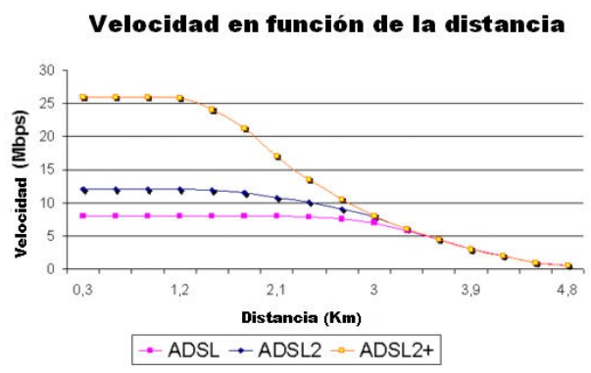
Figura 4. Capacidad del canal según el teorema de Shannon-Hartley para diferentes valores de ancho de banda.

2.4 Interferencia Intersimbólica (ISI)
La interferencia intersimbólica, conocida por sus siglas en inglés ISI (Intersymbol Interference), es un fenómeno que ocurre cuando la energía de un símbolo transmitido se extiende temporalmente e interfiere con los símbolos adyacentes. Este fenómeno constituye uno de los principales factores limitantes en la velocidad de transmisión de datos en canales de banda limitada.
La ISI se produce fundamentalmente porque los canales de banda limitada no pueden transmitir cambios instantáneos en la señal. Cuando se transmite un pulso a través de un canal con ancho de banda finito, el pulso se ensancha temporalmente debido a la eliminación de las componentes de alta frecuencia. Este ensanchamiento provoca que cada pulso transmitido se superponga con los pulsos vecinos, dificultando la correcta identificación de los símbolos individuales en el receptor.
Las causas principales de la interferencia intersimbólica incluyen el filtrado del canal, que elimina las componentes de alta frecuencia necesarias para mantener los pulsos bien definidos, la dispersión del medio de transmisión, que causa que diferentes componentes frecuenciales viajen a velocidades distintas, y las reflexiones múltiples en líneas de transmisión con desadaptación de impedancias.
Los efectos de la ISI en un sistema de comunicación se manifiestan como un incremento en la tasa de error de bit. Cuando los símbolos se superponen, el receptor puede interpretar incorrectamente el valor transmitido, especialmente cuando el ruido del canal se suma a la interferencia. En casos severos, la ISI puede hacer que un sistema de comunicación sea completamente inoperante.
Para visualizar y analizar la ISI, los ingenieros utilizan una herramienta conocida como diagrama de ojo. Este diagrama se construye superponiendo múltiples trazos de la señal recibida, cada uno correspondiente a un intervalo de símbolo. El nombre proviene de la forma característica de ojo que aparece en el centro del diagrama cuando la señal está libre de ISI. A medida que la ISI aumenta, el ojo se cierra progresivamente, indicando una mayor probabilidad de error.
La apertura vertical del diagrama de ojo indica el margen de ruido disponible, es decir, cuánto ruido puede tolerar el sistema antes de cometer errores. La apertura horizontal indica el margen de temporización, es decir, cuánta desviación en el instante de muestreo puede tolerar el sistema. Un ojo completamente cerrado indica que la ISI es tan severa que la comunicación confiable es imposible.

Existen diversas técnicas para combatir la interferencia intersimbólica. La conformación de pulsos en el transmisor permite distribuir la energía del símbolo de manera que se minimice la interferencia con símbolos adyacentes. La ecualización en el receptor compensa las distorsiones introducidas por el canal. Los códigos de línea especiales pueden reducir la susceptibilidad a la ISI mediante la introducción de redundancia controlada.

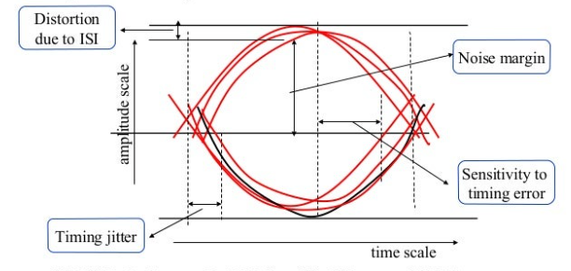

Figura 5. Diagrama de ojo: (a) sin ISI mostrando ojo abierto, (b) con ISI moderada, (c) con ISI severa mostrando ojo cerrado.

CAPÍTULO 3

Técnicas de Modulación Digital
La modulación digital es el proceso mediante el cual la información binaria se convierte en señales aptas para su transmisión a través de un canal de comunicación. En canales de banda limitada, la elección de la técnica de modulación tiene un impacto directo en la eficiencia espectral, la robustez frente al ruido y la complejidad del sistema. Este capítulo analiza las principales técnicas de modulación utilizadas en sistemas de telecomunicaciones modernos.
3.1 Modulación por Desplazamiento de Amplitud (ASK)
La modulación por desplazamiento de amplitud, conocida como ASK por sus siglas en inglés (Amplitude Shift Keying), es una de las formas más simples de modulación digital. En esta técnica, la información se codifica variando la amplitud de una señal portadora sinusoidal mientras se mantienen constantes la frecuencia y la fase.
En su forma más básica, denominada modulación ASK binaria o modulación por encendido y apagado (OOK, On-Off Keying), la presencia de la portadora representa un bit "1" y su ausencia representa un bit "0". Matemáticamente, la señal ASK binaria puede expresarse como:
s(t) = A·m(t)·cos(2πfct)
Donde A es la amplitud de la portadora, m(t) es la señal de información binaria que toma valores 0 o 1, y fc es la frecuencia de la portadora.
La principal ventaja de la modulación ASK es su simplicidad de implementación, tanto en el transmisor como en el receptor. La demodulación puede realizarse mediante un simple detector de envolvente, lo que reduce significativamente el costo y la complejidad del equipo. Por esta razón, ASK se utiliza frecuentemente en aplicaciones de bajo costo donde la eficiencia espectral no es crítica, como controles remotos infrarrojos y algunos sistemas de identificación por radiofrecuencia (RFID).
Sin embargo, ASK presenta desventajas significativas que limitan su aplicación en sistemas de comunicación exigentes. Su principal debilidad es la alta susceptibilidad al ruido y a las variaciones de amplitud del canal. Cualquier fluctuación en la ganancia del canal o interferencia que afecte la amplitud de la señal puede causar errores de decodificación. Además, la eficiencia espectral de ASK binario es relativamente baja, transmitiendo solo un bit por símbolo.
Para mejorar la eficiencia espectral, se pueden utilizar versiones multinivel de ASK, donde la amplitud puede tomar M valores diferentes, permitiendo transmitir log₂(M) bits por símbolo. Sin embargo, al aumentar el número de niveles, la separación entre ellos disminuye, haciendo que el sistema sea aún más sensible al ruido. Por esta razón, ASK multinivel rara vez se utiliza de forma aislada en sistemas prácticos.

3.2 Modulación por Desplazamiento de Frecuencia (FSK)
La modulación por desplazamiento de frecuencia, FSK (Frequency Shift Keying), codifica la información variando la frecuencia de la señal portadora. En FSK binario, se utilizan dos frecuencias diferentes: una frecuencia f₁ para representar el bit "0" y una frecuencia f₂ para representar el bit "1".
La señal FSK binaria puede expresarse matemáticamente como:
s(t) = A·cos(2πf₁t) para bit "0" s(t) = A·cos(2πf₂t) para bit "1"
La separación entre las dos frecuencias, Δf = |f₂ - f₁|, es un parámetro de diseño importante que afecta tanto el ancho de banda requerido como el rendimiento frente al ruido. Una mayor separación de frecuencias mejora la capacidad del receptor para distinguir entre los dos símbolos, pero requiere más ancho de banda.
Una variante importante es la modulación FSK de fase continua (CPFSK), donde las transiciones entre frecuencias se realizan de manera suave, manteniendo la continuidad de la fase de la señal. Esto reduce significativamente el ancho de banda ocupado por la señal y elimina las discontinuidades que podrían causar interferencia en canales adyacentes.
El caso especial más importante de CPFSK es la modulación MSK (Minimum Shift Keying), donde la separación de frecuencias es exactamente igual a la mitad de la tasa de bits. MSK ofrece una excelente eficiencia espectral con lóbulos laterales muy reducidos, lo que la hace atractiva para sistemas de comunicación móvil. Una evolución de MSK es GMSK (Gaussian MSK), utilizada en el estándar GSM de telefonía móvil, que incorpora un filtro gaussiano para suavizar aún más las transiciones y reducir el ancho de banda.
La principal ventaja de FSK sobre ASK es su mayor inmunidad al ruido de amplitud y a las variaciones de ganancia del canal, ya que la información está contenida en la frecuencia y no en la amplitud. Esto hace que FSK sea preferida en entornos con desvanecimiento o fluctuaciones de señal, como comunicaciones inalámbricas y sistemas de radioaficionados.
Las desventajas de FSK incluyen una menor eficiencia espectral comparada con técnicas de modulación de fase, ya que se requieren dos frecuencias distintas para transmitir un solo bit. Además, los receptores FSK son generalmente más complejos que los receptores ASK, requiriendo discriminadores de frecuencia o detectores de correlación.

3.3 Modulación por Desplazamiento de Fase (PSK)
La modulación por desplazamiento de fase, PSK (Phase Shift Keying), codifica la información en la fase de la señal portadora, manteniendo constantes la amplitud y la frecuencia. Esta técnica ofrece mejor rendimiento frente al ruido que ASK y mayor eficiencia espectral que FSK, convirtiéndola en una de las modulaciones más utilizadas en sistemas de comunicación digital.

En PSK binario (BPSK), se utilizan dos fases separadas por 180 grados para representar los bits "0" y "1". La señal puede expresarse como:
s(t) = A·cos(2πfct) para bit "1" s(t) = A·cos(2πfct + π) = -A·cos(2πfct) para bit "0"
BPSK es la forma más robusta de PSK frente al ruido, ya que la máxima separación angular entre símbolos (180°) proporciona la mayor distancia euclidiana posible. Sin embargo, su eficiencia espectral es limitada a 1 bit por símbolo.
Para aumentar la eficiencia espectral, se utilizan versiones con más fases. QPSK (Quadrature PSK) emplea cuatro fases separadas por 90 grados, permitiendo transmitir 2 bits por símbolo. Las fases típicas son 45°, 135°, 225° y 315°, correspondientes a las combinaciones de bits 00, 01, 11 y 10 respectivamente, utilizando codificación Gray para minimizar errores.
La codificación Gray es una técnica donde símbolos adyacentes en el diagrama de constelación difieren en solo un bit. De esta manera, cuando ocurre un error y el receptor decodifica un símbolo vecino al correcto, solo se produce un error de un bit en lugar de múltiples bits.
8-PSK utiliza ocho fases separadas por 45 grados, transmitiendo 3 bits por símbolo, mientras que 16-PSK emplea dieciséis fases separadas por 22.5 grados para transmitir 4 bits por símbolo. A medida que aumenta el número de fases, la separación angular entre símbolos adyacentes disminuye, haciendo que el sistema sea más susceptible al ruido de fase y requiera mayor relación señal a ruido para mantener la misma tasa de error.
Una variante importante es DPSK (Differential PSK), donde la información se codifica en el cambio de fase entre símbolos consecutivos en lugar de en la fase absoluta. Esto simplifica la demodulación al eliminar la necesidad de recuperar la referencia de fase de la portadora, aunque con una pequeña penalización en rendimiento.
Figura 7. Diagramas de constelación: (a) BPSK con 2 símbolos, (b) QPSK con 4 símbolos, (c) 8-PSK con 8 símbolos.
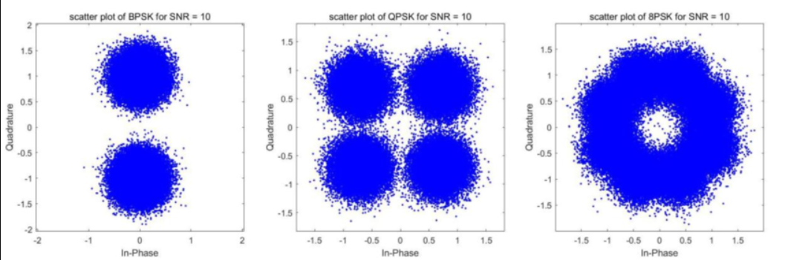

3.4 Modulación de Amplitud en Cuadratura (QAM)
La modulación de amplitud en cuadratura, QAM (Quadrature Amplitude Modulation), combina las técnicas de modulación de amplitud y fase para lograr una alta eficiencia espectral. En QAM, tanto la amplitud como la fase de la portadora varían para representar diferentes símbolos, permitiendo transmitir más bits por símbolo que las técnicas anteriores.
La señal QAM puede expresarse como la suma de dos portadoras en cuadratura, es decir, desfasadas 90 grados entre sí:
s(t) = I(t)·cos(2πfct) - Q(t)·sin(2πfct)
Donde I(t) representa la componente en fase y Q(t) la componente en cuadratura. Cada componente puede tomar múltiples niveles de amplitud, y la combinación de ambas define el símbolo transmitido.
En 16-QAM, se utilizan 16 combinaciones diferentes de amplitud y fase, organizadas típicamente en una cuadrícula de 4×4 en el plano I-Q. Esto permite transmitir 4 bits por símbolo (log₂16 = 4). Los símbolos se distribuyen de manera uniforme en el espacio de señal, con la codificación Gray aplicada para minimizar los errores de bit cuando se decodifica un símbolo adyacente al correcto.
64-QAM organiza 64 símbolos en una cuadrícula de 8×8, transmitiendo 6 bits por símbolo. 256-QAM utiliza una cuadrícula de 16×16 con 256 símbolos, transmitiendo 8 bits por símbolo. Modulaciones de orden superior como 1024-QAM y 4096-QAM se utilizan en sistemas modernos de alta capacidad, aunque requieren canales con muy alta relación señal a ruido.
La principal ventaja de QAM es su excelente eficiencia espectral. Al combinar variaciones de amplitud y fase, QAM puede transmitir más información por unidad de ancho de banda que PSK o FSK. Por esta razón, QAM es la modulación preferida en sistemas donde el ancho de banda es un recurso escaso y costoso, como módems telefónicos, televisión por cable, redes WiFi y sistemas de comunicación por satélite.
Sin embargo, QAM tiene mayor sensibilidad a las no linealidades del canal y a las variaciones de amplitud que PSK. Los amplificadores de potencia deben operar en su región lineal para evitar distorsión de la señal QAM, lo que reduce su eficiencia energética. Además, la demodulación de QAM requiere una estimación precisa tanto de la fase como de la amplitud de la señal recibida, aumentando la complejidad del receptor.
El compromiso entre eficiencia espectral y robustez frente al ruido es fundamental en la selección de la modulación QAM apropiada. Sistemas adaptativos modernos ajustan dinámicamente el orden de modulación según las condiciones del canal, utilizando 256-QAM cuando la señal es fuerte y reduciendo a 16-QAM o QPSK cuando las condiciones se deterioran.

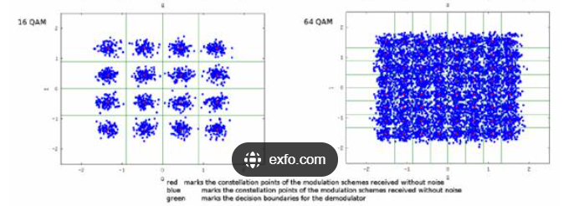
Figura 8. Diagramas de constelación QAM: (a) 16-QAM con 16 símbolos en cuadrícula 4×4, (b) 64-QAM con 64 símbolos en cuadrícula 8×8.

3.5 Comparación de Técnicas de Modulación
La selección de la técnica de modulación apropiada depende de múltiples factores, incluyendo el ancho de banda disponible, la relación señal a ruido del canal, los requisitos de complejidad del equipo y las restricciones de potencia. La siguiente tabla resume las características principales de las técnicas analizadas.
Tabla 1. Comparación de técnicas de modulación digital.
Modulación | Bits/Símbolo | Eficiencia Espectral | Robustez al Ruido | Complejidad | Aplicaciones Típicas
ASK/OOK | 1 | Baja | Baja | Muy baja | Control remoto, RFID
BPSK | 1 | Baja | Muy alta | Baja | Comunicación satelital, GPS
QPSK | 2 | Media | Alta | Media | DVB-S, CDMA, WiFi
8-PSK | 3 | Media-Alta | Media | Media | Satélite, EDGE
FSK | 1 | Baja | Media-Alta | Baja | Bluetooth, radioaficionados
MSK/GMSK | 1 | Media | Alta | Media | GSM, comunicación móvil
16-QAM | 4 | Alta | Media | Alta | WiFi, cable módem, LTE
64-QAM | 6 | Muy alta | Baja | Alta | Cable, WiFi 802.11ac
256-QAM | 8 | Muy alta | Muy baja | Muy alta | DOCSIS 3.0, DVB-C

La eficiencia espectral se mide en bits por segundo por hercio (bps/Hz) y representa cuánta información puede transmitirse por unidad de ancho de banda. Las modulaciones de orden superior como 64-QAM y 256-QAM ofrecen la mayor eficiencia espectral, pero requieren canales con alta relación señal a ruido para mantener tasas de error aceptables.
La robustez al ruido está inversamente relacionada con la eficiencia espectral. BPSK, con solo dos símbolos maximamente separados, ofrece la mejor inmunidad al ruido pero la menor eficiencia espectral. Por el contrario, 256-QAM ofrece excelente eficiencia espectral pero es muy sensible al ruido, requiriendo una SNR de aproximadamente 27 dB para una tasa de error de bit de 10⁻⁶.
En la práctica, los sistemas modernos implementan modulación adaptativa, seleccionando automáticamente la modulación óptima según las condiciones instantáneas del canal. Cuando el canal presenta alta SNR, se utiliza una modulación de alto orden para maximizar la velocidad de transmisión. Cuando las condiciones se degradan, el sistema cambia a una modulación más robusta para mantener la confiabilidad de la comunicación.

CAPÍTULO 4

Técnicas de Optimización
La transmisión eficiente en canales de banda limitada requiere la implementación de diversas técnicas de optimización que permitan maximizar la velocidad de transmisión mientras se minimiza la interferencia intersimbólica y los efectos del ruido. Este capítulo examina las principales estrategias utilizadas para mejorar el rendimiento de los sistemas de comunicación digital, incluyendo la conformación de pulsos, el filtrado de coseno alzado y la ecualización de canal.
4.1 Conformación de Pulsos
La conformación de pulsos, también conocida como pulse shaping, es una técnica fundamental que consiste en diseñar cuidadosamente la forma de los pulsos transmitidos para controlar sus características espectrales y temporales. El objetivo principal es transmitir pulsos que ocupen el mínimo ancho de banda posible mientras se evita la interferencia intersimbólica.
Cuando se transmite una secuencia de bits a través de un canal, cada bit se representa mediante un pulso eléctrico. La forma más simple de pulso es el pulso rectangular, conocido como pulso NRZ (Non-Return-to-Zero), donde la señal mantiene un nivel constante durante todo el intervalo de bit. Aunque simple de generar, el pulso rectangular tiene un espectro de frecuencias muy amplio con lóbulos laterales significativos que decaen lentamente. Esto resulta en una ocupación espectral ineficiente y potencial interferencia con canales adyacentes.
El espectro del pulso rectangular sigue una función sinc, matemáticamente expresada como:
X(f) = T·sinc(fT) = T·sin(πfT)/(πfT)
Donde T es la duración del pulso. Los lóbulos laterales de la función sinc decaen proporcionalmente a 1/f, lo que significa que una porción significativa de la energía del pulso se extiende fuera de la banda principal.
Para mejorar la eficiencia espectral, se utilizan pulsos con formas más suaves que concentran su energía en una banda de frecuencias más estrecha. El pulso sinc, cuya transformada de Fourier es un espectro rectangular, representa el caso ideal de máxima eficiencia espectral. Un pulso sinc con ancho de banda B satisface exactamente el criterio de Nyquist, permitiendo transmitir 2B símbolos por segundo sin ISI.
Sin embargo, el pulso sinc presenta problemas prácticos significativos. Su respuesta temporal se extiende infinitamente en ambas direcciones, lo que significa que cada pulso interfiere teóricamente con todos los demás pulsos de la secuencia. Aunque las contribuciones se cancelan en los instantes de muestreo ideales, cualquier pequeño error de temporización causa que estas contribuciones no se cancelen perfectamente, resultando en ISI. Además, los lóbulos del pulso sinc decaen lentamente como 1/t, lo que hace que el sistema sea muy sensible a errores de sincronización.
Otra consideración importante es la causalidad. El pulso sinc ideal es no causal, es decir, tiene valores no nulos para tiempos negativos, lo que significa que el transmisor debería comenzar a transmitir antes de que llegue el bit correspondiente. En la práctica, esto se resuelve introduciendo un retardo suficiente para que el pulso truncado sea aproximadamente causal, pero esto añade latencia al sistema.

4.2 Filtro de Coseno Alzado
El filtro de coseno alzado, también conocido como raised cosine filter, es la solución más utilizada en la práctica para la conformación de pulsos en sistemas de comunicación digital. Este filtro ofrece un compromiso óptimo entre eficiencia espectral, robustez a errores de temporización y facilidad de implementación.
La respuesta en frecuencia del filtro de coseno alzado se define mediante:
Para |f| ≤ (1-α)/(2T): H(f) = T
Para (1-α)/(2T) < |f| ≤ (1+α)/(2T): H(f) = (T/2)·{1 + cos[πT/α·(|f| - (1-α)/(2T))]}
Para |f| > (1+α)/(2T): H(f) = 0
El parámetro α, conocido como factor de roll-off o factor de exceso de ancho de banda, controla la suavidad de la transición entre la banda de paso y la banda de rechazo. Este parámetro puede tomar valores entre 0 y 1, donde α = 0 corresponde al filtro rectangular ideal (equivalente al pulso sinc) y α = 1 corresponde a la transición más suave posible.
El ancho de banda total ocupado por el filtro de coseno alzado es:
B = (1 + α)/(2T) = (1 + α)·Rs/2
Donde Rs = 1/T es la tasa de símbolos. Por lo tanto, el exceso de ancho de banda respecto al mínimo teórico de Nyquist es directamente proporcional al factor α. Un filtro con α = 0.5 requiere un 50% más de ancho de banda que el mínimo teórico, mientras que α = 0.25 requiere solo un 25% adicional.
La respuesta al impulso del filtro de coseno alzado en el dominio del tiempo es:
h(t) = sinc(t/T)·cos(παt/T)/(1 - 4α²t²/T²)
Esta respuesta presenta varias propiedades deseables. Los cruces por cero ocurren exactamente en los múltiplos del periodo de símbolo T, satisfaciendo el criterio de Nyquist para transmisión libre de ISI. Los lóbulos laterales decaen mucho más rápidamente que en el pulso sinc puro, proporcionalmente a 1/t³ para α > 0, lo que hace que el sistema sea significativamente más tolerante a errores de temporización.

En la implementación práctica, el filtrado de coseno alzado se divide típicamente entre el transmisor y el receptor, utilizando filtros de raíz de coseno alzado (root raised cosine) en cada extremo. La respuesta combinada del filtro transmisor y receptor produce la respuesta de coseno alzado deseada, mientras que la división optimiza la relación señal a ruido en el receptor.
La selección del factor de roll-off apropiado depende de los requisitos específicos del sistema. Valores bajos de α (0.1 a 0.25) maximizan la eficiencia espectral pero requieren filtros más complejos y mayor precisión en la sincronización. Valores altos de α (0.5 a 1.0) son más tolerantes a imperfecciones pero ocupan más ancho de banda. Los estándares de comunicación especifican valores típicos: DVB-S utiliza α = 0.35, DVB-S2 permite α = 0.20, 0.25 o 0.35, y muchos sistemas terrestres utilizan α = 0.22.
Figura 9. Filtro de coseno alzado: (a) respuesta en frecuencia para diferentes valores de α, (b) respuesta al impulso mostrando los cruces por cero en múltiplos de T.
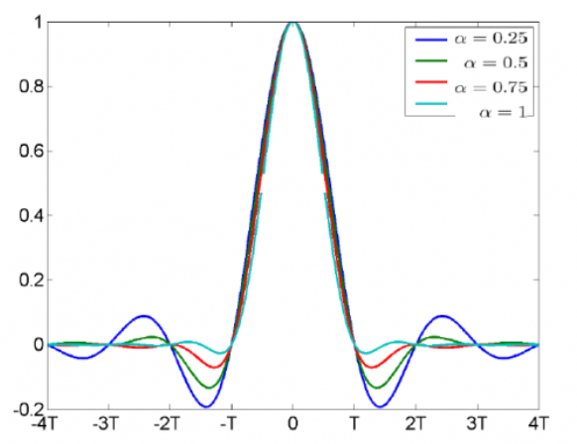

4.3 Ecualización de Canal
La ecualización es una técnica de procesamiento de señales utilizada en el receptor para compensar las distorsiones introducidas por el canal de comunicación. Incluso cuando se utiliza conformación de pulsos óptima en el transmisor, el canal real introduce distorsiones que pueden causar interferencia intersimbólica y degradar el rendimiento del sistema.
Las distorsiones del canal pueden clasificarse en dos categorías principales. La distorsión lineal incluye la respuesta en frecuencia no plana del canal, que atenúa algunas frecuencias más que otras, y la dispersión temporal, que causa que diferentes componentes de frecuencia lleguen al receptor en momentos distintos. La distorsión no lineal, más difícil de compensar, incluye efectos de saturación y generación de armónicos en los amplificadores del sistema.
El ecualizador más simple es el ecualizador lineal, que procesa la señal recibida mediante un filtro cuya respuesta es aproximadamente la inversa de la respuesta del canal. Si el canal tiene una función de transferencia H(f), el ecualizador ideal tendría una respuesta 1/H(f), de modo que la respuesta combinada canal-ecualizador sea plana. En la práctica, este enfoque tiene limitaciones porque amplifica el ruido en las frecuencias donde el canal tiene alta atenuación.
El ecualizador de forzado a cero (Zero-Forcing Equalizer) implementa exactamente la inversión del canal, eliminando completamente la ISI en ausencia de ruido. Sin embargo, en canales con nulos espectrales profundos, el ecualizador ZF amplifica enormemente el ruido, degradando el rendimiento global del sistema.
El ecualizador de mínimo error cuadrático medio (MMSE, Minimum Mean Square Error) ofrece un mejor compromiso entre la eliminación de ISI y la amplificación de ruido. Este ecualizador minimiza el error cuadrático medio entre la señal transmitida y la señal ecualizada, considerando tanto la ISI como el ruido. La solución MMSE introduce un factor que limita la ganancia del ecualizador en frecuencias donde la relación señal a ruido es baja.
Una clase importante de ecualizadores es el ecualizador adaptativo, que ajusta automáticamente sus coeficientes para adaptarse a las características cambiantes del canal. Esto es esencial en sistemas de comunicación móvil donde el canal varía continuamente debido al movimiento del usuario y los cambios en el entorno de propagación.
El algoritmo LMS (Least Mean Squares) es el método más utilizado para la adaptación de ecualizadores debido a su simplicidad y robustez. El ecualizador LMS ajusta sus coeficientes iterativamente en la dirección que reduce el error entre la salida del ecualizador y una señal de referencia conocida. Durante el establecimiento de la comunicación, se transmiten secuencias de entrenamiento conocidas que permiten al ecualizador converger a la configuración óptima. Una vez establecida la comunicación, el ecualizador puede continuar adaptándose utilizando decisiones sobre los símbolos detectados como referencia.
El ecualizador de realimentación de decisiones (DFE, Decision Feedback Equalizer) es una estructura no lineal que ofrece mejor rendimiento que los ecualizadores lineales en canales con respuestas al impulso largas. El DFE consta de dos secciones: un filtro de alimentación directa

que procesa la señal recibida y un filtro de realimentación que utiliza las decisiones previas para cancelar la ISI causada por símbolos ya detectados. La ventaja del DFE es que el filtro de realimentación no amplifica el ruido, ya que opera sobre decisiones y no sobre la señal ruidosa.
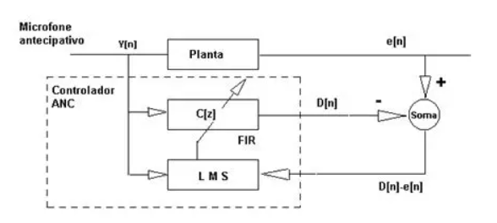
Il Figura 10. Estructura de un ecualizador adaptativo con algoritmo LMS.

4.4 Diagrama de Ojo como Herramienta de Análisis
El diagrama de ojo es una herramienta gráfica fundamental para evaluar la calidad de una señal digital y el rendimiento de las técnicas de optimización implementadas. Este diagrama proporciona información visual sobre la interferencia intersimbólica, el ruido, la distorsión y los márgenes de temporización del sistema.
El diagrama de ojo se construye superponiendo múltiples segmentos de la forma de onda recibida, cada uno correspondiente a un intervalo de símbolo o múltiplo de este. En un osciloscopio, esto se logra sincronizando el barrido horizontal con el reloj de símbolos y dejando que múltiples trazos se acumulen en la pantalla. El resultado es un patrón característico que revela las propiedades estadísticas de la señal.
En una señal ideal sin ISI ni ruido, todos los trazos pasan exactamente por los mismos puntos en los instantes de muestreo, y el diagrama de ojo muestra una apertura máxima claramente definida. A medida que se introducen imperfecciones, los trazos se dispersan y el ojo comienza a cerrarse.

La apertura vertical del ojo, medida en el instante óptimo de muestreo, indica el margen de ruido del sistema. Una mayor apertura vertical significa que se requiere más ruido para causar un error de decisión, lo que se traduce en una menor tasa de error de bit. La relación entre la apertura

vertical y la amplitud nominal de la señal proporciona una medida directa de la degradación causada por la ISI.
La apertura horizontal del ojo indica el margen de temporización, es decir, cuánta variación en el instante de muestreo puede tolerar el sistema antes de que aumente significativamente la probabilidad de error. Un ojo con amplia apertura horizontal es más tolerante a imperfecciones en el circuito de recuperación de reloj.
La pendiente de los trazos en los cruces por el nivel de decisión está relacionada con la sensibilidad del sistema al jitter de temporización. Pendientes más pronunciadas indican transiciones más rápidas y menor sensibilidad al jitter, pero también implican mayor contenido de alta frecuencia en la señal.
El grosor de los trazos en el diagrama de ojo revela la presencia de ruido y distorsión. En ausencia de ruido, los trazos serían líneas perfectamente definidas. El ruido causa que los trazos se ensanchen, y la cantidad de ensanchamiento es proporcional a la potencia del ruido.
El análisis del diagrama de ojo permite identificar rápidamente diversos problemas en el sistema de comunicación. Un ojo cerrado verticalmente indica ISI severa que requiere mejor ecualización o reducción de la velocidad de transmisión. Un ojo cerrado horizontalmente sugiere problemas de sincronización o jitter excesivo. Asimetría en el diagrama puede indicar offset de DC o distorsión no lineal en el sistema.
Tabla 2. Parámetros típicos de sistemas de banda limitada optimizados.
Sistema | Ancho de Banda | Modulación | Factor Roll-off | Ecualización | Tasa de Datos
Módem V.34 | 3.4 kHz | QAM-1664 | 0.25 | Adaptativa DFE | 33.6 kbps
ADSL | 1.1 MHz | DMT/QAM | Variable | Por tono | 8 Mbps
DVB-S | 36 MHz | QPSK | 0.35 | Adaptativa | 45 Mbps
DVB-S2 | 36 MHz | 8PSK/32APSK | 0.20-0.35 | Adaptativa | 90 Mbps
WiFi 802.11n | 20/40 MHz | OFDM/64-QAM | N/A | Por subportadora | 150-600 Mbps
LTE | 20 MHz | OFDM/64-QAM | N/A | Por subportadora | 100 Mbps
Cable DOCSIS 3.1 | 192 MHz | OFDM/4096-QAM | Variable | Adaptativa | 10 Gbps

CAPÍTULO 5

Aplicaciones Prácticas
Los principios teóricos de transmisión en canales de banda limitada encuentran aplicación directa en numerosas tecnologías de comunicación que utilizamos cotidianamente. Este capítulo examina tres áreas fundamentales donde estos conceptos son esenciales: las tecnologías de línea de abonado digital (DSL), las comunicaciones inalámbricas y la transmisión satelital. En cada caso, se analiza cómo los ingenieros han aplicado creativamente las técnicas de modulación, conformación de pulsos y ecualización para maximizar el rendimiento dentro de las limitaciones de ancho de banda disponibles.
5.1 Tecnología DSL
La tecnología de línea de abonado digital, conocida como DSL (Digital Subscriber Line), representa uno de los ejemplos más exitosos de aprovechamiento de canales de banda limitada. DSL permite transmitir datos de alta velocidad a través del par trenzado de cobre de la red telefónica convencional, una infraestructura diseñada originalmente solo para transmitir señales de voz en un ancho de banda de aproximadamente 4 kHz.
El principio fundamental de DSL es utilizar las frecuencias por encima del rango de voz, que se extiende hasta aproximadamente 3.4 kHz, para transmitir datos digitales. El espectro disponible en el cable de cobre se extiende hasta varios megahercios, aunque con atenuación creciente a medida que aumenta la frecuencia. DSL aprovecha este espectro adicional mediante técnicas sofisticadas de modulación y procesamiento de señales.
ADSL (Asymmetric DSL) es la variante más común, diseñada para proporcionar mayor velocidad de descarga que de subida, lo cual se adapta bien al patrón de uso típico de los usuarios residenciales que consumen más contenido del que generan. ADSL divide el espectro disponible en tres bandas: la banda de voz tradicional de 0 a 4 kHz, la banda de subida de aproximadamente 25 kHz a 138 kHz, y la banda de bajada de 138 kHz hasta aproximadamente 1.1 MHz.
La técnica de modulación utilizada en ADSL es DMT (Discrete Multi-Tone), también conocida como OFDM (Orthogonal Frequency Division Multiplexing). DMT divide el espectro disponible en múltiples subcanales estrechos, cada uno de aproximadamente 4.3125 kHz de ancho. En ADSL estándar, se utilizan hasta 256 subcanales para la transmisión de bajada y hasta 32 subcanales para la subida.
Cada subcanal en DMT transporta datos de manera independiente utilizando modulación QAM. La ventaja de este enfoque es que el sistema puede adaptar la modulación de cada subcanal según sus condiciones específicas. Subcanales con alta relación señal a ruido pueden utilizar 256-QAM o incluso 1024-QAM para maximizar la velocidad, mientras que subcanales degradados por ruido o interferencia pueden usar modulaciones más robustas como QPSK o incluso desactivarse completamente.
El proceso de inicialización de una conexión ADSL incluye una fase de sondeo donde el módem transmite señales de prueba en cada subcanal para medir la respuesta del canal y la relación señal a ruido. Con esta información, el sistema calcula la asignación óptima de bits a cada subcanal, un proceso conocido como bit loading. Esta adaptación permite que DSL funcione en líneas de diferentes longitudes y calidades, optimizando automáticamente el rendimiento para cada situación específica.
VDSL (Very High Bitrate DSL) extiende el concepto de ADSL utilizando frecuencias más altas, hasta 12 MHz en VDSL y 30 MHz en VDSL2. Esto permite velocidades de hasta 100 Mbps simétricos, aunque la mayor atenuación a frecuencias altas limita el alcance a distancias cortas, típicamente menores a 500 metros desde la central o el nodo de distribución.
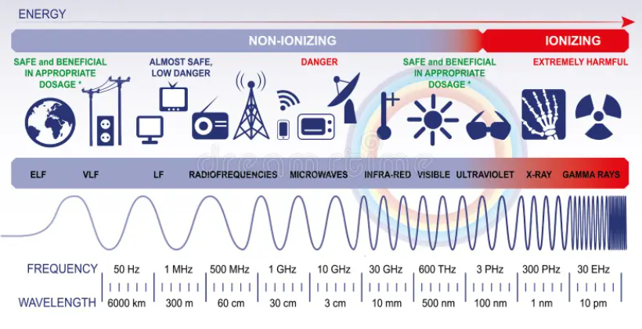
La tecnología G.fast, la evolución más reciente de DSL, utiliza frecuencias hasta 106 MHz o 212 MHz, alcanzando velocidades de hasta 1 Gbps en distancias muy cortas. G.fast está diseñada para el último tramo de la conexión, desde un punto de distribución en el edificio hasta el apartamento del usuario, complementando las redes de fibra óptica
Figura 12. Distribución espectral en ADSL: banda de voz (0-4 kHz), banda de subida (25-138 kHz) y banda de bajada (138 kHz-1.1 MHz).
5.2 Comunicaciones Inalámbricas
Las comunicaciones inalámbricas enfrentan desafíos únicos en la transmisión por canales de banda limitada debido a la naturaleza del medio de propagación. El espectro radioeléctrico es un recurso escaso y regulado, lo que impone límites estrictos al ancho de banda disponible para cada sistema. Además, el canal inalámbrico introduce fenómenos como el desvanecimiento multitrayecto, el efecto Doppler y la interferencia de otros usuarios, que complican significativamente la transmisión confiable de datos.
El sistema GSM (Global System for Mobile Communications), aunque actualmente en proceso de obsolescencia, representa un ejemplo clásico de diseño eficiente para canales de banda limitada. GSM opera en bandas de frecuencia alrededor de 900 MHz y 1800 MHz, con canales de radio de 200 kHz de ancho. Cada canal de 200 kHz se divide temporalmente en 8 ranuras mediante acceso múltiple por división de tiempo (TDMA), permitiendo que 8 usuarios compartan el mismo canal de frecuencia.
GSM utiliza modulación GMSK (Gaussian Minimum Shift Keying), una forma de FSK con fase continua que ofrece excelente eficiencia espectral. El filtro gaussiano aplicado a la señal de modulación reduce los lóbulos laterales del espectro, minimizando la interferencia con canales adyacentes. La velocidad de transmisión bruta es de 270.833 kbps por canal de 200 kHz, lo que representa una eficiencia espectral de aproximadamente 1.35 bps/Hz.
Las redes LTE (Long Term Evolution), comercializadas como 4G, emplean técnicas mucho más sofisticadas para maximizar la capacidad en el espectro disponible. LTE utiliza OFDMA (Orthogonal Frequency Division Multiple Access) en el enlace descendente y SC-FDMA (Single Carrier FDMA) en el enlace ascendente.
OFDMA divide el ancho de banda disponible, que puede ser de 1.4, 3, 5, 10, 15 o 20 MHz, en múltiples subportadoras ortogonales espaciadas 15 kHz. Cada subportadora puede modularse independientemente con QPSK, 16-QAM o 64-QAM según las condiciones del canal. Esta flexibilidad permite que el sistema adapte continuamente la modulación y la codificación para maximizar la velocidad de datos manteniendo una tasa de error aceptable.
Una ventaja fundamental de OFDM en canales inalámbricos es su robustez frente al desvanecimiento selectivo en frecuencia. En un canal multitrayecto, diferentes frecuencias experimentan diferentes niveles de atenuación. Con OFDM, si algunas subportadoras sufren desvanecimiento profundo, las demás pueden continuar operando normalmente. Los códigos correctores de errores distribuyen la información entre múltiples subportadoras, permitiendo recuperar los datos perdidos en subportadoras degradadas.
LTE también implementa MIMO (Multiple Input Multiple Output), utilizando múltiples antenas en el transmisor y el receptor para aumentar la capacidad del sistema. MIMO puede operar en modo de multiplexación espacial, transmitiendo flujos de datos independientes por cada antena para aumentar la velocidad, o en modo de diversidad, transmitiendo la misma información por múltiples antenas para mejorar la confiabilidad.
Las redes 5G (quinta generación) extienden estos conceptos con anchos de banda aún mayores, especialmente en las bandas de ondas milimétricas donde hay espectro abundante disponible. 5G NR (New Radio) soporta anchos de banda de hasta 400 MHz en bandas de alta frecuencia, utilizando modulaciones de hasta 256-QAM y configuraciones MIMO masivo con docenas de antenas.
WiFi, el estándar IEEE 802.11 para redes inalámbricas de área local, también utiliza OFDM en sus versiones modernas. WiFi 6 (802.11ax) opera en las bandas de 2.4 GHz y 5 GHz con canales de hasta 160 MHz, utilizando 1024-QAM para lograr velocidades de hasta 9.6 Gbps en configuraciones con múltiples antenas.
Figura 13. Principio de OFDM: múltiples subportadoras ortogonales transmitiendo datos simultáneamente dentro del ancho de banda del canal.
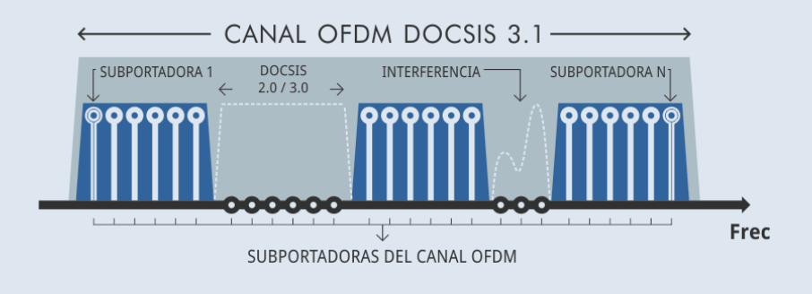

5.3 Transmisión Satelital
La comunicación por satélite presenta un conjunto único de desafíos para la transmisión en banda limitada. El ancho de banda de los transpondedores satelitales es un recurso extremadamente costoso, lo que incentiva el desarrollo de técnicas de alta eficiencia espectral. Al mismo tiempo, la enorme distancia entre la Tierra y los satélites geoestacionarios, aproximadamente 36,000 kilómetros, introduce una atenuación significativa que limita la relación señal a ruido disponible.
Los sistemas de televisión satelital como DVB-S (Digital Video Broadcasting - Satellite) fueron pioneros en la aplicación de modulación y codificación avanzadas para canales de banda limitada. DVB-S, introducido en 1994, utiliza modulación QPSK con codificación convolucional y entrelazado para proporcionar transmisión robusta en condiciones de baja relación señal a ruido. El factor de roll-off es 0.35, lo que significa que un transpondedor de 36 MHz puede transportar una tasa de símbolos de aproximadamente 27.5 megasímbolos por segundo.
DVB-S2, la segunda generación del estándar, introduce mejoras significativas en eficiencia espectral mediante el uso de modulaciones de mayor orden y códigos correctores de errores más potentes. DVB-S2 soporta modulaciones desde QPSK hasta 32APSK (Amplitude and Phase Shift Keying), y utiliza códigos LDPC (Low Density Parity Check) concatenados con códigos BCH (Bose-Chaudhuri-Hocquenghem) que se aproximan al límite teórico de Shannon.
La modulación APSK utilizada en DVB-S2 está especialmente diseñada para los amplificadores de potencia de los satélites, que operan cerca de la saturación para maximizar la eficiencia energética. A diferencia de QAM rectangular, donde los símbolos tienen amplitudes muy diferentes, APSK organiza los símbolos en anillos concéntricos con relaciones de amplitud optimizadas. Esto reduce la variación de la envolvente de la señal y permite operar los amplificadores con menor retroceso de potencia.
DVB-S2X, la extensión más reciente del estándar, añade modulaciones de hasta 256APSK y factores de roll-off más bajos (hasta 0.05), incrementando aún más la eficiencia espectral. Un transpondedor de 36 MHz con DVB-S2X puede transportar más del doble de información que con DVB-S original, permitiendo más canales de televisión en alta definición o servicios de banda ancha de mayor velocidad.
Los sistemas de internet satelital como Starlink, OneWeb y Amazon Kuiper representan la nueva frontera de las comunicaciones satelitales. Estos sistemas utilizan constelaciones de miles de satélites en órbita baja terrestre (LEO), a altitudes entre 500 y 1,200 kilómetros. La menor distancia reduce drásticamente la latencia y la atenuación comparada con los satélites geoestacionarios, permitiendo velocidades de datos significativamente mayores.
Starlink utiliza bandas de frecuencia Ku (12-18 GHz) y Ka (26.5-40 GHz), con anchos de banda de varios gigahercios disponibles. Los terminales de usuario emplean antenas de array de fase que rastrean electrónicamente los satélites mientras atraviesan el cielo, manteniendo enlaces de alta velocidad con múltiples satélites simultáneamente. El sistema implementa modulación adaptativa, ajustando dinámicamente el orden de modulación y la tasa de codificación según las condiciones atmosféricas y el ángulo de elevación del satélite.
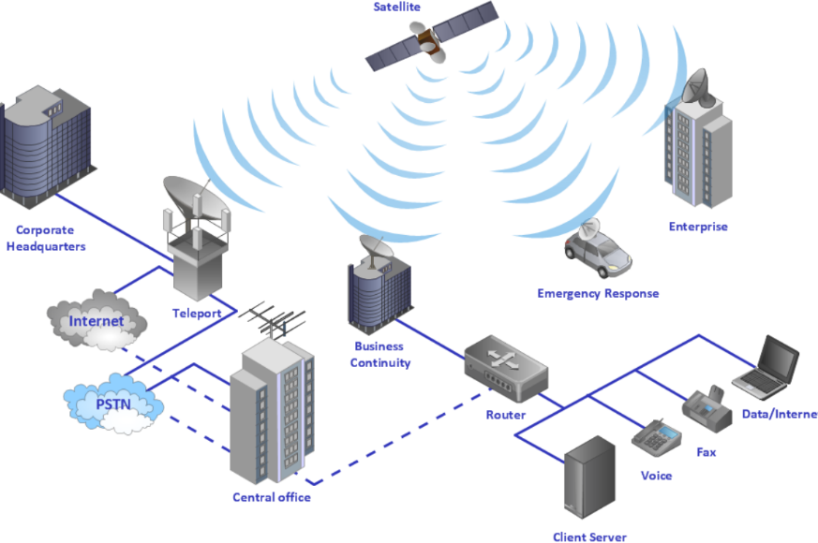
La comunicación satelital también es fundamental para aplicaciones de navegación como GPS, GLONASS, Galileo y BeiDou. Aunque estos sistemas transmiten datos a velocidades relativamente bajas, la precisión requerida en la medición del tiempo de llegada de las señales impone requisitos estrictos en la conformación de pulsos y el procesamiento de señales. Las señales GPS utilizan modulación BPSK con códigos de espectro ensanchado que permiten operar con señales extremadamente débiles, muy por debajo del nivel de ruido.

Figura 14. Sistema de comunicación satelital: estación terrena transmisora, satélite con transpondedor, y estación receptora.

5.4 Otras Aplicaciones Relevantes
Más allá de las tres áreas principales analizadas, los principios de transmisión en canales de banda limitada se aplican en numerosos otros sistemas de comunicación.
Los sistemas de televisión por cable utilizan modulación QAM de alto orden para transmitir cientos de canales a través del espectro de radiofrecuencia del cable coaxial. El estándar DOCSIS 3.1, utilizado para servicios de internet por cable, emplea OFDM con modulaciones de hasta 4096-QAM, logrando velocidades de descarga de hasta 10 Gbps.
Las comunicaciones por línea eléctrica (PLC) transmiten datos a través del cableado eléctrico existente, utilizando técnicas similares a DSL para superar las características adversas del canal. Aplicaciones incluyen redes domésticas, lectura automática de medidores y comunicación en redes eléctricas inteligentes.
Los sistemas de telemetría industrial transmiten datos de sensores y control a través de canales de radio de banda estrecha, típicamente con anchos de banda de solo algunos kilohercios. La eficiencia espectral es crítica en estas aplicaciones donde el espectro disponible es muy limitado.
Las comunicaciones submarinas, tanto acústicas como por fibra óptica, enfrentan limitaciones únicas de ancho de banda. Los módems acústicos submarinos operan con anchos de banda de solo algunos kilohercios debido a la alta atenuación del sonido en el agua a frecuencias elevadas. Los sistemas de fibra óptica submarina, aunque disponen de enorme ancho de banda, utilizan técnicas avanzadas de modulación y multiplexación para maximizar la capacidad de los costosos cables transoceánicos.

CAPÍTULO 6

Conclusiones y Recomendaciones

6.1 Conclusiones
El presente trabajo de investigación ha permitido analizar de manera integral los fundamentos teóricos y las aplicaciones prácticas de la transmisión en canales de banda limitada, un tema de vital importancia en el campo de las telecomunicaciones modernas. A continuación se presentan las principales conclusiones derivadas de este estudio.
En primer lugar, se ha comprobado que los teoremas de Nyquist y Shannon constituyen los pilares fundamentales que rigen toda comunicación digital en canales de banda limitada. El teorema de Nyquist establece que la máxima tasa de símbolos alcanzable sin interferencia intersimbólica es igual al doble del ancho de banda del canal, mientras que el teorema de Shannon-Hartley define el límite absoluto de la capacidad de información considerando la presencia de ruido. Estos límites teóricos, establecidos hace más de siete décadas, continúan siendo las referencias fundamentales para el diseño de sistemas de comunicación actuales.
En segundo lugar, se ha evidenciado que la interferencia intersimbólica representa uno de los principales desafíos en la transmisión por canales de banda limitada. Este fenómeno, causado por el ensanchamiento temporal de los pulsos debido a la respuesta en frecuencia finita del canal, puede degradar severamente el rendimiento del sistema si no se implementan las contramedidas adecuadas. El diagrama de ojo se ha consolidado como una herramienta indispensable para visualizar y cuantificar los efectos de la ISI en sistemas reales.
En tercer lugar, el análisis de las técnicas de modulación digital ha demostrado la existencia de un compromiso fundamental entre eficiencia espectral y robustez frente al ruido. Las modulaciones de bajo orden como BPSK y QPSK ofrecen excelente inmunidad al ruido pero baja eficiencia espectral, mientras que modulaciones de alto orden como 64-QAM y 256-QAM maximizan la cantidad de información por hercio pero requieren canales con alta relación señal a ruido. La modulación QAM ha emergido como la técnica preferida en la mayoría de sistemas modernos debido a su capacidad de adaptarse a diferentes condiciones de canal mediante el ajuste dinámico del orden de modulación.
En cuarto lugar, se ha verificado la importancia crítica de las técnicas de optimización para aproximarse a los límites teóricos de capacidad. La conformación de pulsos mediante filtros de coseno alzado permite controlar el ancho de banda ocupado mientras se minimiza la ISI, ofreciendo un compromiso ajustable mediante el factor de roll-off. La ecualización adaptativa compensa las distorsiones variables del canal, siendo esencial en sistemas donde las condiciones de propagación cambian continuamente como en las comunicaciones móviles.
En quinto lugar, el estudio de las aplicaciones prácticas ha demostrado la relevancia universal de estos conceptos en tecnologías que impactan directamente la vida cotidiana. La tecnología DSL ha permitido transformar la obsoleta infraestructura telefónica de cobre en redes de banda ancha capaces de transportar servicios de internet de alta velocidad. Las comunicaciones inalámbricas, desde GSM hasta 5G, han evolucionado continuamente incorporando técnicas más sofisticadas de modulación y procesamiento de señales para satisfacer la creciente demanda de conectividad móvil. Los sistemas satelitales han logrado multiplicar su capacidad mediante la adopción de estándares como DVB-S2X que operan muy cerca del límite de Shannon.
Finalmente, se concluye que el campo de la transmisión en canales de banda limitada continúa evolucionando impulsado por la demanda insaciable de mayor capacidad de comunicación. Las técnicas emergentes como MIMO masivo, modulación espacial y comunicaciones en bandas de ondas milimétricas prometen nuevos avances en eficiencia espectral, mientras que los algoritmos de aprendizaje automático comienzan a aplicarse en la optimización adaptativa de sistemas de comunicación.

6.2 Recomendaciones
Con base en los hallazgos de esta investigación, se formulan las siguientes recomendaciones dirigidas tanto al ámbito académico como profesional.
Para los estudiantes de la carrera de Ingeniería en Redes y Telecomunicaciones, se recomienda profundizar en el estudio matemático de la teoría de la información y el procesamiento de señales, ya que estos fundamentos son esenciales para comprender y diseñar sistemas de comunicación eficientes. La realización de prácticas de laboratorio con equipos de medición como analizadores de espectro y generadores de señales vectoriales permite consolidar los conceptos teóricos mediante la observación directa de fenómenos como la ISI y los diagramas de constelación.
Para las instituciones educativas, se recomienda actualizar continuamente los contenidos curriculares para incorporar las tecnologías emergentes como 5G, WiFi 6 y comunicaciones satelitales de órbita baja. La implementación de laboratorios de simulación con herramientas como MATLAB, GNU Radio y software de diseño de comunicaciones permite a los estudiantes experimentar con sistemas complejos sin la necesidad de costosos equipos de hardware.
Para los profesionales del área de telecomunicaciones, se recomienda mantenerse actualizados sobre los avances en técnicas de modulación y codificación, particularmente en lo referente a los nuevos estándares de comunicación inalámbrica y satelital. El conocimiento profundo de los principios de transmisión en banda limitada es invaluable para el diagnóstico y optimización de redes de comunicación existentes.
Para futuras investigaciones, se recomienda explorar la aplicación de técnicas de inteligencia artificial en la optimización de sistemas de comunicación de banda limitada. Los algoritmos de aprendizaje profundo han mostrado resultados prometedores en tareas como la ecualización de canal, la detección de símbolos y la asignación adaptativa de recursos, y representan una frontera activa de investigación con potencial para superar las limitaciones de los enfoques tradicionales.
Asimismo, se recomienda investigar las técnicas de comunicación en bandas de frecuencias extremadamente altas, como las ondas milimétricas y terahercios, que ofrecen anchos de banda abundantes pero presentan desafíos únicos de propagación. El desarrollo de soluciones efectivas para estas bandas será crucial para satisfacer las demandas de capacidad de las futuras redes de comunicación.

6.3 Aporte Social y Comunitario
La comprensión y aplicación de los principios de transmisión en canales de banda limitada tiene un impacto social significativo que trasciende el ámbito puramente técnico.
En el contexto boliviano, donde la geografía montañosa y las grandes distancias dificultan el despliegue de infraestructura de comunicaciones, las tecnologías que optimizan el uso del espectro disponible son fundamentales para reducir la brecha digital. La telefonía móvil ha transformado la conectividad en áreas rurales donde el tendido de cables resultaba económicamente inviable, y los avances en eficiencia espectral permiten servir a más usuarios con la infraestructura existente.
La educación a distancia, que adquirió relevancia crítica durante la pandemia de COVID-19, depende directamente de las tecnologías de comunicación de banda limitada para llegar a estudiantes en localidades remotas. La optimización de estos sistemas permite transmitir contenido educativo de mayor calidad, incluyendo video en alta definición y aplicaciones interactivas, contribuyendo a la democratización del acceso al conocimiento.
Los servicios de telemedicina, que permiten consultas médicas remotas y monitoreo de pacientes a distancia, también se benefician de las mejoras en eficiencia espectral. En regiones con escasez de profesionales médicos, la telemedicina puede salvar vidas al conectar pacientes con especialistas ubicados en centros urbanos.
El desarrollo de comunidades rurales se ve favorecido por la conectividad que habilitan estas tecnologías. El acceso a información sobre precios de mercado, técnicas agrícolas y servicios financieros móviles empodera a los productores locales y contribuye al desarrollo económico sostenible.
Finalmente, la formación de profesionales bolivianos capacitados en tecnologías de comunicación avanzadas contribuye a la soberanía tecnológica del país, reduciendo la dependencia de expertos extranjeros y fomentando el desarrollo de soluciones adaptadas a las necesidades locales.
BIBLIOGRAFÍA Y REFERENCIAS
Carlson, A. B., Crilly, P. B., & Rutledge, J. C. (2002). Communication Systems: An Introduction to Signals and Noise in Electrical Communication. McGraw-Hill.
Couch, L. W. (2013). Digital and Analog Communication Systems. Pearson Education.
Forouzan, B. A. (2012). Data Communications and Networking. McGraw-Hill Education.
Goldsmith, A. (2005). Wireless Communications. Cambridge University Press.
Haykin, S. (2014). Communication Systems. John Wiley & Sons.
Lathi, B. P., & Ding, Z. (2019). Modern Digital and Analog Communication Systems. Oxford University Press.
Proakis, J. G., & Salehi, M. (2008). Digital Communications. McGraw-Hill.
Rappaport, T. S. (2024). Wireless Communications: Principles and Practice. Pearson Education.
Shannon, C. E. (1948). A Mathematical Theory of Communication. Bell System Technical Journal, 27(3), 379-423.
Sklar, B. (2021). Digital Communications: Fundamentals and Applications. Pearson Education.
Stallings, W. (2014). Data and Computer Communications. Pearson Education.
Tanenbaum, A. S., & Wetherall, D. J. (2011). Computer Networks. Pearson Education.
Tomasi, W. (2019). Electronic Communications Systems: Fundamentals Through Advanced. Pearson Education.
European Telecommunications Standards Institute. (2020). Digital Video Broadcasting (DVB); Second generation framing structure, channel coding and modulation systems for Broadcasting, Interactive Services, News Gathering and other broadband satellite applications (DVB-S2). ETSI EN 302 307.
International Telecommunication Union. (2021). Asymmetric digital subscriber line transceivers 2 (ADSL2). ITU-T Recommendation G.992.3.
3rd Generation Partnership Project. (2023). LTE; Evolved Universal Terrestrial Radio Access (E-UTRA); Physical layer procedures. 3GPP TS 36.213.
IEEE Standards Association. (2021). IEEE Standard for Information Technology—Telecommunications and Information Exchange between Systems—Local and Metropolitan Area Networks—Specific Requirements—Part 11: Wireless LAN Medium Access Control (MAC) and Physical Layer (PHY) Specifications. IEEE 802.11ax.
Nyquist, H. (1928). Certain Topics in Telegraph Transmission Theory. Transactions of the American Institute of Electrical Engineers, 47(2), 617-644.

APÉNDICE

Apéndice A: Fórmulas Fundamentales
Teorema de Nyquist - Tasa máxima de símbolos:
Rs = 2B símbolos/segundo
Donde B es el ancho de banda del canal en hercios.
Tasa de bits en canal sin ruido:
Rb = 2B log₂(M) bits/segundo
Donde M es el número de niveles de la modulación.
Teorema de Shannon-Hartley - Capacidad del canal:
C = B log₂(1 + SNR) bits/segundo
Donde SNR es la relación señal a ruido en escala lineal.
Conversión de SNR en decibelios a lineal:
SNR(lineal) = 10^(SNR(dB)/10)
Eficiencia espectral:
η = Rb/B bits/segundo/Hz
Ancho de banda del filtro de coseno alzado:
B = (1 + α) × Rs/2
Donde α es el factor de roll-off (0 ≤ α ≤ 1).
Relación entre tasa de bits y tasa de símbolos:
Rb = Rs × log₂(M)

Apéndice B: Tabla de Conversión SNR
SNR (dB) | SNR (lineal) | Capacidad normalizada C/B (bps/Hz)
0 | 1.00 | 1.00
3 | 2.00 | 1.58
6 | 3.98 | 2.32
10 | 10.00 | 3.46
15 | 31.62 | 5.02
20 | 100.00 | 6.66
25 | 316.23 | 8.30
30 | 1000.00 | 9.97
35 | 3162.28 | 11.63
40 | 10000.00 | 13.29

Apéndice C: Especificaciones Técnicas de Estándares
ADSL2+ (ITU-T G.992.5):
- Ancho de banda de bajada: hasta 2.2 MHz
- Velocidad máxima de bajada: 24 Mbps
- Velocidad máxima de subida: 1.4 Mbps
- Modulación: DMT con hasta 512 subportadoras
- Distancia máxima efectiva: 5 km
DVB-S2 (EN 302 307):
- Modulaciones: QPSK, 8PSK, 16APSK, 32APSK
- Factores de roll-off: 0.20, 0.25, 0.35
- Codificación: LDPC + BCH
- Tasas de código: 1/4 a 9/10
- Eficiencia espectral máxima: 4.5 bps/Hz
LTE (3GPP Release 15):
- Anchos de banda: 1.4, 3, 5, 10, 15, 20 MHz
- Modulaciones: QPSK, 16-QAM, 64-QAM, 256-QAM
- Técnica de acceso: OFDMA (bajada), SC-FDMA (subida)
- Espaciado de subportadoras: 15 kHz
- Velocidad máxima teórica: 300 Mbps (categoría 6)
WiFi 6 (IEEE 802.11ax):
- Bandas de frecuencia: 2.4 GHz, 5 GHz, 6 GHz
- Anchos de banda: 20, 40, 80, 160 MHz
- Modulación máxima: 1024-QAM
- MIMO: hasta 8×8
- Velocidad máxima teórica: 9.6 Gbps

Apéndice D: Glosario de Términos
APSK: Amplitude and Phase Shift Keying. Modulación que combina variaciones de amplitud y fase.
ASK: Amplitude Shift Keying. Modulación por desplazamiento de amplitud.
BER: Bit Error Rate. Tasa de error de bit.
BPSK: Binary Phase Shift Keying. Modulación por desplazamiento de fase binaria.
DMT: Discrete Multi-Tone. Modulación multitono discreta utilizada en DSL.
DSL: Digital Subscriber Line. Línea de abonado digital.
DVB: Digital Video Broadcasting. Estándar de transmisión de video digital.
FSK: Frequency Shift Keying. Modulación por desplazamiento de frecuencia.
GMSK: Gaussian Minimum Shift Keying. Modulación MSK con filtro gaussiano.
ISI: Intersymbol Interference. Interferencia intersimbólica.
LDPC: Low Density Parity Check. Códigos de verificación de paridad de baja densidad.
LTE: Long Term Evolution. Evolución a largo plazo, estándar 4G.
MIMO: Multiple Input Multiple Output. Múltiples entradas múltiples salidas.
OFDM: Orthogonal Frequency Division Multiplexing. Multiplexación por división de frecuencias ortogonales.
PSK: Phase Shift Keying. Modulación por desplazamiento de fase.
QAM: Quadrature Amplitude Modulation. Modulación de amplitud en cuadratura.
QPSK: Quadrature Phase Shift Keying. Modulación por desplazamiento de fase en cuadratura.
SNR: Signal to Noise Ratio. Relación señal a ruido.

